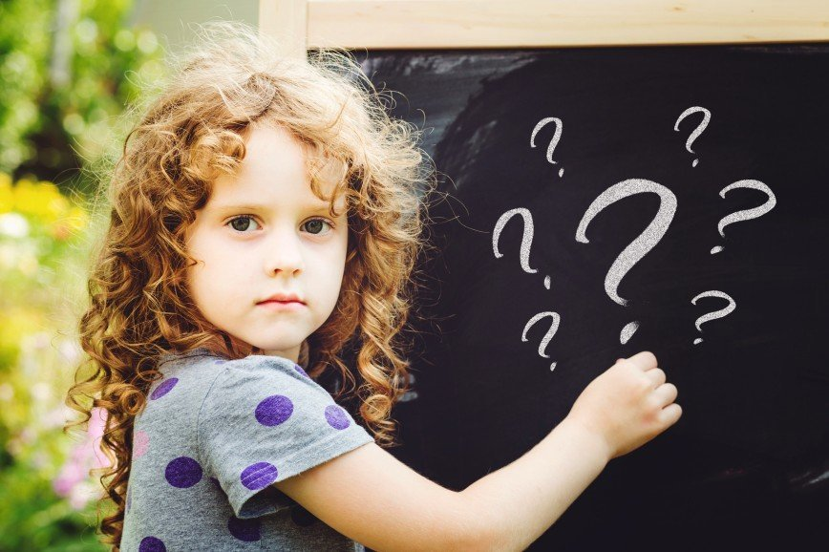

«Как отвечать на детские вопросы?»

Часто дети, задавая взрослым вопросы «почему», «зачем», «как», ждут на них готовые ответы. Как же правильно отвечать на детские вопросы? Давайте разберемся вместе.
Уважение.
Относитесь к вопросам ребенка с уважением, не отмахиваясь от них. Внимательно вслушайтесь в детский вопрос, постарайтесь понять, что заинтересовало ребенка в том предмете, явлении, о котором он спрашивает. Отвечая на вопрос ребенка, воздействуйте на его чувства, воспитывайте чуткость, гуманность, тактичность к окружающим людям.
Доступность.
Давайте краткие и доступные пониманию дошкольника ответы, избегайте при этом сложных слов, книжных оборотов речи. Поощряйте самостоятельную мыслительную деятельность ребенка, отвечая на его вопрос встречными: «А ты как думаешь?». В ответ на вопрос ребенка постарайтесь вовлечь его в наблюдения за окружающей жизнью, почитать ему книгу, рассмотреть вместе иллюстрации.
Побуждение.
Ответ должен не просто обогатить ребенка новыми знаниями, но и побудить его к дальнейшим размышлениям, наблюдениям. По возможности надо побуждать ребёнка к дальнейшим наблюдениям и рассуждениям, к самостоятельному поиску ответа на возникший вопрос. Помните, ответы на детские вопросы очень важны для ребенка и сильно влияют на его развитие и знания, старайтесь не давать готовую информацию, а подсказывать, где можно найти ответы и ищите их вместе!

